Нормы пожарной безопасности НПБ 68-98
"Оросители водяные спринклерные для подвесных потолков.
Огневые испытания"
(утв. и введены в действие приказом ГУГПС МВД РФ
от 29 мая 1998 г. N 40)

Ceiling Type Water Sprinklers (Concealed, Flush,Recessed). Fire sensitivity test

Дата введения в действие 1 июня 1998 г.

I. Область применения (п.п. NN - NN)
II. Определения (п. 2)
III. Общие положения (п.п. 3 - 8)
IV. Условия испытаний (п.п. 9 - 18)
V. Проведение испытаний (п.п. 19 - 23)
VI. Обработка результатов испытаний (п.п. 24 - 28)
VII. Требования безопасности (п.п. 29 - 34)
VIII. Нормативные ссылки (п. 35)
Приложение 1. Песочная печь
Приложение 2. Расположение оросителей, ТП и ТЭП в испытательном
помещении

I. Область применения

Настоящие нормы устанавливают методы испытаний водяных спринклерных оросителей (скрытых, потайных и углубленных) (далее - оросители), на воздействие тестового очага пожара (далее - ТП) в стандартном испытательном помещении при их сертификации в области пожарной безопасности, а также критерии оценки результатов испытаний с целью определения пригодности оросителей для использования в автоматических установках водяного пожаротушения.
Данные огневые испытания оросителей для подвесных потолков проводятся взамен испытаний оросителей на условное время срабатывания по ГОСТ Р 51043-97.
Требования настоящих норм являются обязательными.

II. Определения

2. В целях настоящих норм применяются следующие понятия:

углубленный ороситель - спринклерный ороситель, у которого корпус или дужки частично находятся в углублении потолка;

потайной ороситель - спринклерный ороситель, устанавливаемый заподлицо с подвесным потолком;

скрытый ороситель - потайной спринклерный ороситель, скрытый декоративной крышкой;

тестовый очаг пожара - горение строго определенных материалов, обеспечивающих заданные параметры среды в стандартном испытательном помещении.

III. Общие положения

3. Испытаниям подвергают оросители, прошедшие предварительно испытания согласно ГОСТ Р 51043 (рисунок 3) вплоть по N 5 включительно (взамен испытаний N 12).
4. Количество оросителей представленных на испытания - 5 шт.
5. При несоответствии даже одного из оросителей хотя бы одному из требований настоящих норм следует проводить повторные испытания на удвоенном числе оросителей; результаты повторных испытаний считают окончательными.
6. Оросители поставляют на испытания с нормативной документацией и полным комплектом узлов, приспособлений и вспомогательного оборудования, необходимого для их монтажа и нормального функционирования.
7. Техническая документация на оросители должна содержать информацию о максимальном времени срабатывания оросителей в условиях ТП, которое не должно превышать 3 мин 51 с для оросителей с температурой срабатывания до 79°С и 3 мин 9 с для оросителей с температурой срабатывания от 79°С и выше.
8. Результаты испытаний оформляют в виде таблицы (раздел V).

IV. Условия испытаний

9. Испытания проводят при следующих атмосферных условиях:
температура окружающего воздуха - от 21 до 28°С;
относительная влажность - от 30 до 80%;
атмосферное давление - от 98 до 104 кПа.
10. Испытания оросителей проводят в помещении с размерами:
длина - (4,6 +-0,1) м;
ширина - (4,6 +-0,1) м;
высота - (2,4 +-0,1) м.
11. Внутри помещения стены должны быть отделаны фанерой толщиной не менее 12 мм, потолок должен быть без выступов, отделан стальным листовым прокатом толщиной не менее 1 мм; угол комнаты, в котором установлен ТП, должен быть защищен негорючим покрытием.
12. ТП располагают на полу в одном из углов помещения. В качестве тестового очага пожара используют песочную печь размером (300 +-5)х(300 +-5)х(300 +-5) мм. Расстояние от оси ТП до стен должно быть в пределах (450 +-25) мм, высота от пола до верха ТП должна быть (560 +-30) мм.
13. Песочная печь снабжена горелкой; расход природного газа или метана 9,6 м3/ч +-5% и 26 м3/ч +-5%; теплота сгорания газа (155000 +-4200) кДж/м3. Теплота сгорания устанавливается по сертификату на горючий газ. Устройство газовой горелки приведено в приложении 1.
14. Оросители устанавливают в монтажном без подвода давления положении максимально углубленными соответственно технической документации на них. Каждый ороситель заполняют водой с температурой (20 +-5)°С. Оросители должны быть сориентированы таким образом, чтобы плоскость дужек проходила через вертикальную образующую угла, в котором расположен ТП; если дужки отсутствуют, то ороситель ориентируют таким образом, чтобы чувствительный элемент оросителя находился в зоне наибольшего "затенения" относительно плоскости, проходящей через ось оросителя и через вертикальную образующую угла, в котором расположен ТП.
Узел крепления оросителя допускается выполнять в виде съемной конструкции, утапливаемой в соответствующей нише потолка.
15. Термоэлектрический преобразователь (ТЭП) устанавливают в центре потолка +-30 мм (под центральным оросителем) и на расстоянии (250 +-5) мм ниже потолка.
16. Взаимное расположение в испытательном помещении ТП, ТЭП и испытываемых оросителей представлено в приложении 2.
17. Перед началом испытаний в помещении должен быть произведен не менее чем 10-кратный воздухообмен.
18. Допустимая относительная погрешность всех измерений при испытании не должна превышать 5% (если не указана другая погрешность).

V. Проведение испытаний

19. Для оросителей с температурой срабатывания до 79°С устанавливают расход природного газа или метана - 9,6 м3/ч +-5%, для оросителей с температурой срабатывания от 79°С и выше - 26 м3/ч +-5%.
20. За начало отсчета времени срабатывания принимают момент достижения температуры в зоне контроля (в зоне установки оросителей):
для оросителей с температурой срабатывания до 79°С - (31 +-1)°С;
для оросителей с температурой срабатывания от 79°С и выше - (49(+1,5 -2,0)°С.
21. Во время проведения испытаний контролируют следующие параметры:
температуру в зоне установки оросителей (при поджигании ТП, начале отсчета и срабатывания оросителей);
расход горючего газа;
время срабатывания оросителей и декоративных крышек скрытых оросителей.
22. В момент срабатывания оросителя необходимо зафиксировать время срабатывания и температуру в зоне установки оросителя; за факт срабатывания принимается разрушение теплового замка, которое устанавливается визуально или при помощи специальных датчиков.
23. Результаты испытаний заносят в таблицу.

┌─────┬──────┬────────────────────────────────────┬──────────┬──────────┐
│ NN │Расход│ Температура в зоне установки │ Время │Температу-│
│оро- │горю- │ оросителей,°С │срабатыва-│ ра │
│сите-│ чего ├────────┬──────┬──────────┬─────────┤ ния, с │срабатыва-│
│ лей │газа, │ при │ при │ при │ при │ │ ния,°С │
│ п/п │ м3/ч │поджига-│начале│срабатыва-│срабаты- │ │ │
│ │ │ нии ТП │отсче-│ нии │ вании │ │ │
│ │ │ │ та │оросителей│декорати-│ │ │
│ │ │ │ │ │ вных │ │ │
│ │ │ │ │ │ крышек │ │ │
│ │ │ │ │ │ скрытых │ │ │
│ │ │ │ │ │оросите- │ │ │
│ │ │ │ │ │ лей │ │ │
├─────┼──────┼────────┼──────┼──────────┼─────────┼──────────┼──────────┤
│ 1 │ 2 │ 3 │ 4 │ 5 │ 6 │ 7 │ 8 │
├─────┼──────┼────────┼──────┼──────────┼─────────┼──────────┼──────────┤
│ 1 │ │ │ │ │ │ │ │
├─────┼──────┼────────┼──────┼──────────┼─────────┼──────────┼──────────┤
│ 2 │ │ │ │ │ │ │ │
├─────┼──────┼────────┼──────┼──────────┼─────────┼──────────┼──────────┤
│ 3 │ │ │ │ │ │ │ │
├─────┼──────┼────────┼──────┼──────────┼─────────┼──────────┼──────────┤
│ 4 │ │ │ │ │ │ │ │
├─────┼──────┼────────┼──────┼──────────┼─────────┼──────────┼──────────┤
│ 5 │ │ │ │ │ │ │ │
└─────┴──────┴────────┴──────┴──────────┴─────────┴──────────┴──────────┘

VI. Обработка результатов испытаний

24. За положительный критерий результатов испытаний оросителей принимают допустимое предельное значение времени срабатывания t_доп в секундах, которое определяется по формуле

t = t + KS, (1)
доп ср

где
t - среднее время срабатывания оросителей, с;
ср
S - несмещенное среднее квадратическое отклонение;
К - коэффициент вероятности (К = 3,981).

25. Среднее время срабатывания t_ср в секундах определяют по формуле

n
сумма t
1
t = ────────, (2)
ср n

где
t - время срабатывания n-го оросителя, с;
n - число испытываемых оросителей.

26. Несмещенное среднее квадратическое отклонение S определяют по формуле

n 2
сумма (t - t )
1 ср
S = кв. корень ───────────────── (3)
n - 1

27. Результаты испытаний считают удовлетворительными, если предъявленные на испытания оросители соответствуют следующим условиям:
для оросителей с температурой срабатывания до 79°С:

t <= 3 мин 51 с (3,85 мин); (4)
доп

для оросителей с температурой срабатывания от 79°С и выше:

t <= 3 мин 9 с (3,15 мин). (5)
доп

28. При несоответствии условий (4) и (5) настоящих норм следует проводить повторные испытания на удвоенном числе оросителей, результаты повторных испытаний считают окончательными.

VII. Требования безопасности

29. К проведению испытаний допускается инженерно-технический персонал, прошедший соответствующий инструктаж по технике безопасности.
30. Аппаратуру, предназначенную для сбора и отображения информации, размещают в отдельном помещении, изолированном от помещения, в котором проводят огневые испытания; в испытательном помещении должна быть предусмотрена возможность визуального контроля очага пожара.
31. В помещении, предназначенном для аппаратуры, должны находиться первичные средства пожаротушения и аптечка, содержащая необходимые медикаменты.
32. Перед проведением испытаний персонал, проводящий испытания, должен покинуть помещение; двери или другие проемы должны быть закрыты.
33. Зажигание газа должно производиться автоматически, при этом присутствие людей в помещении недопустимо.
34. Входить в помещение разрешается только после не менее, чем 10-кратного воздухообмена и при температуре в помещении не более 40°С.

VIII. Нормативные ссылки

35. В настоящих нормах использованы ссылки на следующие стандарты:
ГОСТ Р 50898-96. Извещатели пожарные. Огневые испытания.
ГОСТ Р 51043-97. Установки водяного и пенного пожаротушения автоматические. Оросители спринклерные и дренчерные. Общие технические требования. Методы испытаний.

См. Нормы пожарной безопасности НПБ 87-2000 "Установки водяного и пенного пожаротушения автоматические. Оросители. Общие технические требования. Методы испытаний", утвержденные приказом ГУГПС МВД РФ от 28 апреля 2001 г. N 27

Приложение 1
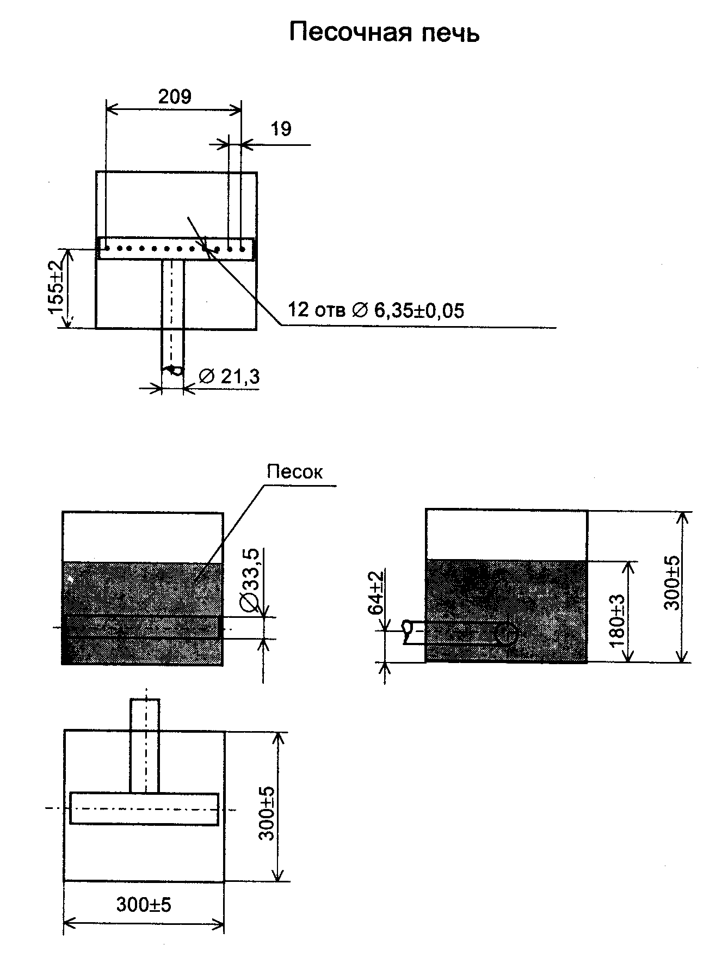

"Песочная печь"

Приложение 2
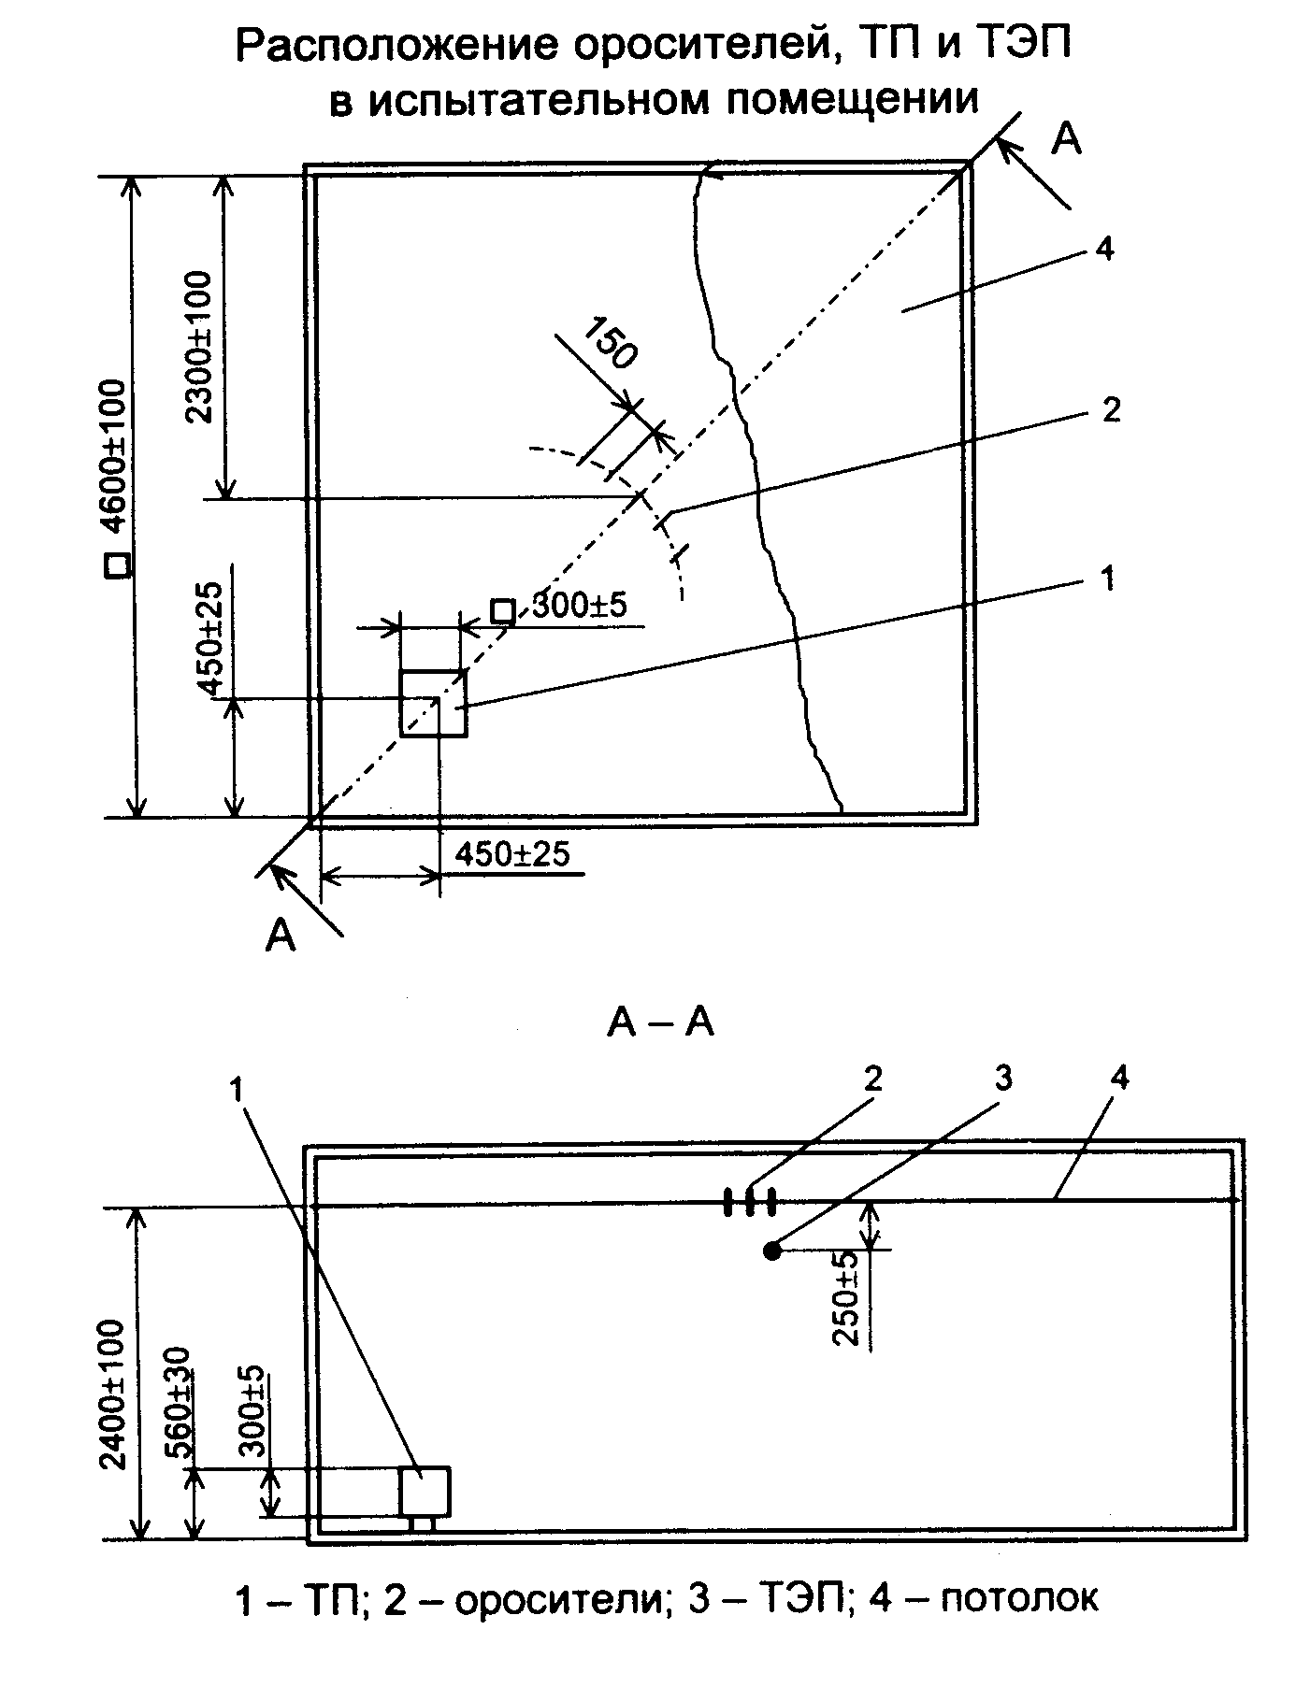

"Расположение оросителей, ТП и ТЭП в испытательном помещении"

